Хlушала байрамличил!
Хlурматла хьунул адамти: нешани, рузби, рурсби!
Хlушала, Халкьани-ургабси хьунул адамтала байрамличил дигиличил мубаракдирулрая.
Хьунул адамтачил къяббердагарли дархдасунти сари сагати гlямру, жагадеш, диги, мардеш, уркlецlи, уркlила чlумадеш, къайгъи ва сабур.
Нушала хьунул адамтани сархули сари бузерилизир халати чедибдешуни, дихули сари ванадеш, абилкьули саби дурхlни, бекlдирули сари хъалицlа. Илдала бажар-жигарличил гlерисули даимдиубли сари миллатунала гlядатуни, рухlла шайчибси бяркъ.
Имцlали хlурмат сархили саби дургъбала ветерантани, гьести гlямрула хьунул адамтани, дургъбазиб алхунтала хьунрани.
Дила шайзибад хlушаб мубарак.
Хlушаб чlумаси арадеш, талихl, паргъатти гlямру, хlянчилизиб сабухъчебдеш дулгулра.

Районна халатала Советла председатель З. Гlямаров

Мубарак!
Ахlерти хьунул адамти!
Хlуша хьунул адамтала Дунъяла халкьани-ургабси бархlиличил уркlи-уркlиларад мубаракдирулрая.
Ил шаласи, гlямру жагали деркlес гъира алкlахъуси хlебла байрамли жамигlятла ургаб хьунул адамла хасси кьадри чебиахъули саби, иличил бархбасунси бегlлара гlяхlси ва бегlла пергерси ибси гьар секlа лишанни бетаурли саби.
Дигалли даршуси бузерила дусмазир, дигалли кьяркьти имтихlян дурцути бурхlназир районна хьунул адамтани нушала халкьанала гlяхlтигъунти гlядатуни мурталра дурхъаси хазнаван мяхlкамдирутири ва наслуличирад наслуличи диахъутири. Хlушачи хасли сарти пасихlдеш, уркlила ванадеш, челябкьла багьанданти жавабкардешла дугати уркlи-хlял район социальный баркьудила-экономикала ва рухlлашал гьалабяхl башахъес, жамигlятла ургар къулайдеш ва балгундеш дебадикlахъес хlяжатси хьулчили дирутири ва илдигъунтили кара кавлули сари.
Хlушаб, хlушала лебилра гъамтас ва узи-уршилис чlумаси арадеш, даршудеш, талихl ва эркиндеш диубли дигулра.

М. Гlямаров, муниципальный районна бекl
М. Мяхlямадов, муниципальный районна
Администрацияла бекl

Хьунул адам – нушала гlямрула шала
Даг райцентрлизиб дунъяла хьунул адамтала Халкьни-ургабси байрамла Бархlилис – Мартла 8-лис хасбарибси шадлихъла собрание бетаур. Ил ибхьули гъайухъунси районна бекl Мяхlяммад Амирович Гlямаров викlи: 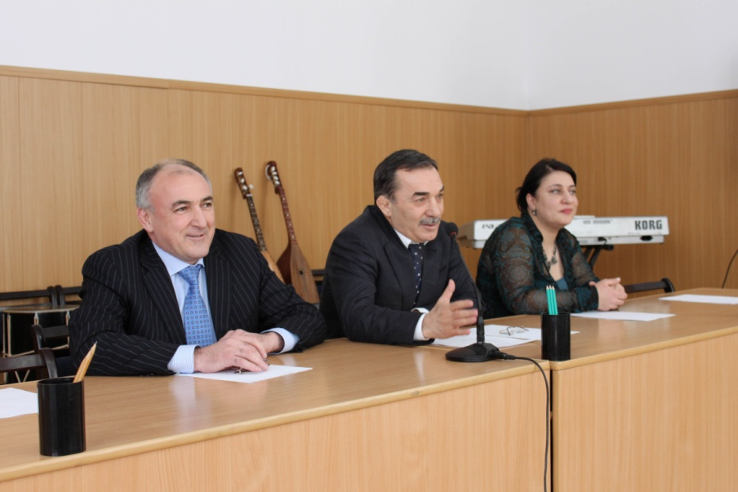

-Дагъистайзиб, илкьяйдали нушала районнизиб хьунул адамла, хьунул адам – нешла, хьунул адам зяхlматчила халаси хlурмат бируси саби. Хьунул адамла кабиз гlямрула бегlлара гlяхlти шалубачил: мардешличил, хlяяличил, бузери дигниличил, уркlецlиличил, малхlямдешличил ва гlямрула цlакьличил бархбасунси саби. Нуша – мурул адамтани, нушаб – гlяхlти баркьудлумазиб гьаман гlибратлатили бетарути, хьунул адамтачи пахрубирулра. Ишбархlира районна хьунул адамтани район гlямрула шуртlразиб гьалабяхl башахънилизи, рухlла, адабла баркьудлумазиб чеахъбикlнилизи асилси пай кабирхьули саби. Дурхlнас асилси бяркъ бедес хьунул адамти нешанани халаси къайгъи бирули саби.
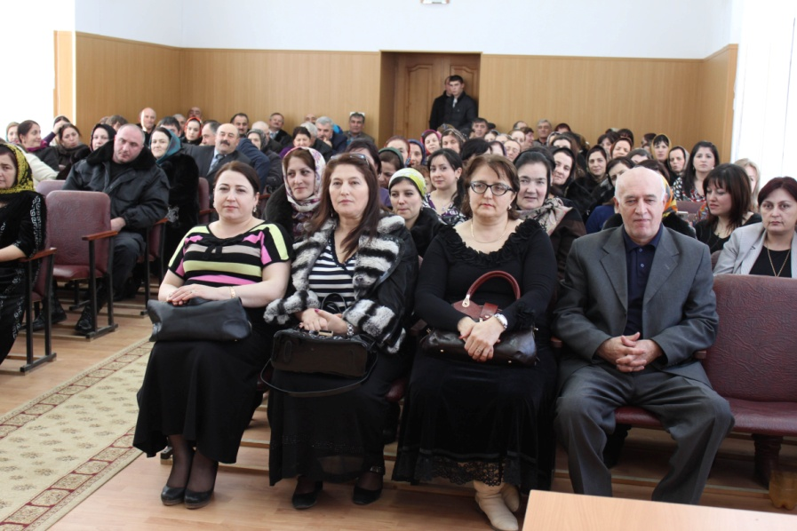

Нуша мурул адамти районна хьунул адамта чула асилси бузери. Яхl-сабур, къайгъни, диги, уркlбала ванадеш багьандан баркалла дикlулра. Нушала хьунул адамтала гlямру гьардизуртили ва талихlчертили диахъес нушани челябкьлализир гьарли-марти къайгъни дакlударес гьарли-марси хlяжатдешра леб.
Ахlерти хьунул адамти! Хlушани нушаб рухlла давла сахаватли пешкешбирулрая. Хlуша нушала давла сарра. Нушала районна челябкьла лушни, чеабиутас гlяхlси бяркъ, мурхьти багьудлуми лугни имцlалин хьунул адамтала къайгъназирад дигахъуси саби. Ихтияр барая наб районна лебилра мурул адамтала шайзирад хlуша ва районна лебилра хьунул адамти Халкьани-ургабси 8 ибил Мартла Бархlиличил уркlи-уркlиларад мубаракдирулрая, хlушаб в ахlушаб ахlертас чlумаси арадеш, гьарбизуни, даршудеш ва игъбар камхlедиубли дигулра!
Илкьяйдали чула байрамличил хьунул адамти мубаракбирули ва илдас дахъал гlяхlдешуни дулгули гъайбухъун районна хьунул адамтала Советла председатель Жамила Гlяйсаевани, районна багьудила управлениела начальник Мяхlяммадхlябиб Мирзамяхlяммадов, райбольницала бекl тухтур Гlяли Бяхlямадов, районна халкь социальный тяхlярли гlеббурцуси Управлениела начальник Хlямзат Раджабов, районна шила хозяйствола Управлениела начальник Мухтар Мяхlяммадов.
Ахирличиб районна культурала хlянчизартани байрамласи концерт чебаахъиб.

Суратуназиб: шадлихъличиб
Д-Хl. Даудовли касибти суратуни

Листая страницы истории

8 марта – Международный женский день

Междунаро́дный же́нский день — праздник, отмечаемый ежегодно 8 марта в ряде стран как «женский день».
8 марта 1908 года по призыву нью-йоркской социал-демократической женской организации состоялся митинг с лозунгами о равноправии женщин.
Клара Цеткин в 1910 году, на Второй Международной социалистической женской конференции, проходившей в Копенгагене 27 августа в рамках Восьмого конгресса Второго Интернационала, предложила учредить международный женский день. Имелось в виду, что в этот день женщины будут устраивать митинги и шествия, привлекая общественность к своим проблемам.
Впервые «день 8 марта» в России праздновался в 1913 году в Санкт-Петербурге, как популярное мероприятие западного общества.
В 1921 году по решению 2-й Коммунистической женской конференции было решено праздновать Международный женский день 8 марта в память об участии женщин в демонстрации в Петрограде 8 марта (23 февраля по старому стилю) 1917 года, как одному из событий, предшествовавших Февральской революции, в результате которой была свергнута монархия
С 1966 года, в соответствии с Указом Президиума Верховного Совета СССР от 8 мая 1965 года, Международный женский день стал праздником и нерабочим днём. Постепенно в СССР праздник полностью потерял политическую окраску.
Празднование 8 марта в России включает устоявшийся «ритуал» дарения женщинам цветов и подарков.
Некоторые современные историки, проанализировав публикации Советского периода на тему Международного женского дня, говорят о том, что праздник был посвящен в основном «мужественным» женщинам, достигшим успехов в «мужских» профессиях.
Женщины нашего района всегда отличались и отличаются как самоотверженные труженицы и отважные защитницы Родины. Большой вклад в успехи района вложили Ханум Магомедова – первая женщина на Северном Кавказе Герой Социалистического труда, она в свое время также избиралась заместителем председателя Верховного Совета РСФСР, кавалеры Орденов Ленина Курбанкиз Османова и Муслимат Магомедова. Наравне с мужчинами защищали Родину в тяжелые годы Великой Отечественной войны Гулеймат Алхасова, Патимат Ахмедханова, Сапият Муртузалиева, Шахсалам Мусаева, Разият Курбанова, Ханум Алиева, Патимат Сулейманова.
Не меньший вклад женщины нашего района внесли в науку, образование, здравоохранение СССР, России и Дагестана, около 40 из них являются кандидатами и докторами наук, более 60-ти женщинам присвоены различные почетные звания РСФСР, Российской Федерации, ДАССР, Республики Дагестан, свыше 100 женщин удостоены высокого звания «Мать-героиня».
Наши женщины не боролись как в зарубежных странах за политические права, а защищали их, кормили людей, растили патриотов Родины.
С праздником, дорогие женщины, выходцы и жители Сергокалинского района!

М. Гамидов,
член Союза журналистов РФ

20 лет в социальной сфере

Готовясь к выпуску тематической полосы, посвященной Международному женскому дню 8 марта, мы спросили у директора Комплексного центра социального обслуживания населения Магомеда Муртузалиева о какой из работниц написать статью в нашей газете. Тогда он посоветовал нам подготовить материал о заведующей отделением социального обслуживания на дому граждан пожилого возраста и инвалидов Зубайдат Азизовой.
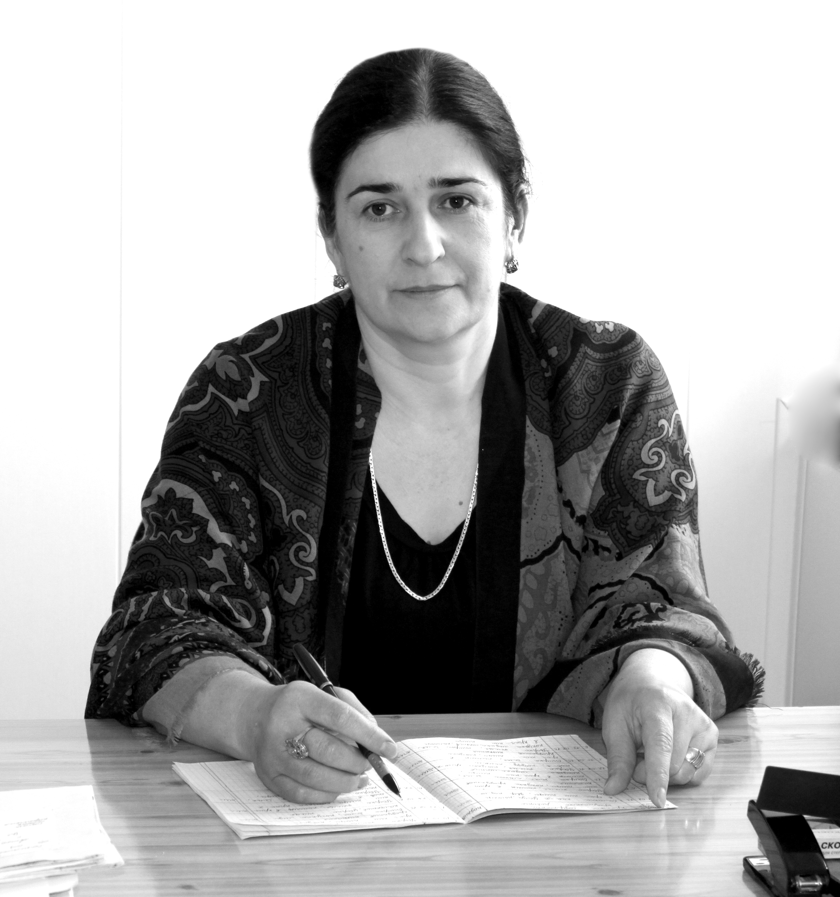В социальной сфере она работает с 1992 года, тогда это отделение функционировало при Управлении социальной защиты населения, а в 2001 года – при Комплексном центре социального обслуживания населения. Кроме нее в отделении еще двое заведующих и 28 социальных работников. З. Азизова руководит социальными работниками в селениях Сергокала, Мюрего, Аялизимахи, Краснопартизанск и Нижние Мулебки. Отделение соцобслуживания на дому оказывает помощь пожилым людям, которые утратили способность к самообслуживанию и им некому оказать помощь. Соцработники доставляют им необходимые товары и медикаменты, оказывают первую медицинскую помощь и многие другие услуги.
Выполняя обязанности заведующей отделением З. Азизова руководит деятельностью социальных работников, проводит их обучение, ведет учет одиноких престарелых и нетрудоспособных граждан, нуждающихся в посторонней помощи, также, выезжая в села, проводит регулярный контроль за качеством оказания социальных услуг работниками отделения, содействует привлечению внебюджетных средств для оказания безвозмездной помощи малообеспеченным нетрудоспособным гражданам.
З. Азизова, имея двадцатилетний опыт работы в социальных структурах, неоднократно принимала участие и занимала призовые места в составе команды в республиканском конкурсе Министерства труда и социального развития РД «Лучший социальный работник», также она награждена несколькими грамотами за добросовестный труд руководством КЦСОН и Администрацией МР «Сергокалинский район». Она не только добросовестный работник, но и образцовая мать троих детей. С праздником, уважаемая Зубайдат Магомедсаидовна, счастья и удачи Вам!

Патимат Аледзиева
На снимке: З. Азизова
Фото Даудгаджи Даудова

С праздником, дорогие женщины!

На ниве образования нашего района трудится 450 женщин. Из них: 17 женщин удостоены звания «Отличник народного просвещения», 30 женщин награждены нагрудным знаком» Почетный работник общего образования России»,7 женщин имеют звание «Старший учитель», 20 женщин удостоены высокого звания «3аслуженный учитель РД».
Немалый вклад вложили в развитие системы образования, давая прочные знания
подрастающему поколению такие работники, как:
Магомедова Эльмира Магомедовна- учитель Сергокалинского Лицея им.О.Батырая
Нурбагандова Разият Магомедовна-учитель английского языка Сергокалинского Лицея им.С.Абдуллаева.
Омарова Аминат Алиевна- учитель русского языка Лицея Мюрего
Абдуразакова Патимат Магомедовна-учитель английского языка Бурдекинской СОШ.
Нурмагомедова Зарема Далгатовна-учитель Бурдекинской СОШ.
Магомедова Пажават Магомедовна-учитель Аймаумахинской СОШ
Сулейманова Раисат Мутаевна- музыкальный руководитель детского сада №3
Нухова Патимат Магомедовна-воспитатель детского сада с.Аялизимахи
Азизова Марьям Исаевна-заместитель директора Нижнемахаргинской СОШ
Кадиева Айшат Саидовна-учитель Мургукской СОШ
И много—много других, всех не перечислишь.
Дорогие женщины! Сергокалинское управление образования и районная организация Профсоюза работников образования сердечно поздравляют Вас с женским праздником! Женщина - великое слово. Мать - первый учитель и друг ребенка. Самый близкий и самый верный. Мы всегда шлем ей боль и радость и находим понимание.
Среди учителей так много женщин.
И это знаем точно, неспроста.
Ведь, лишь они умеют объяснить все
Расставить все на верные места
И поддержать и поругать, коль надо,
Помочь советом или просто взглядом.
И наши все успехи - им награда
За то, что всегда вы с нами рядом.

Образцовая ученица

В лицее им. С. Абдуллаева немало хороших учеников, которые учатся на отлично, занимают первые и призовые места на школьных, районных и республиканских конкурсах и олимпиадах. Одной из них является Зарина Магомедова – ученица 9 «в» класса, которая учится только на «отлично» и принимает активное участие практически во всех предметных олимпиадах.
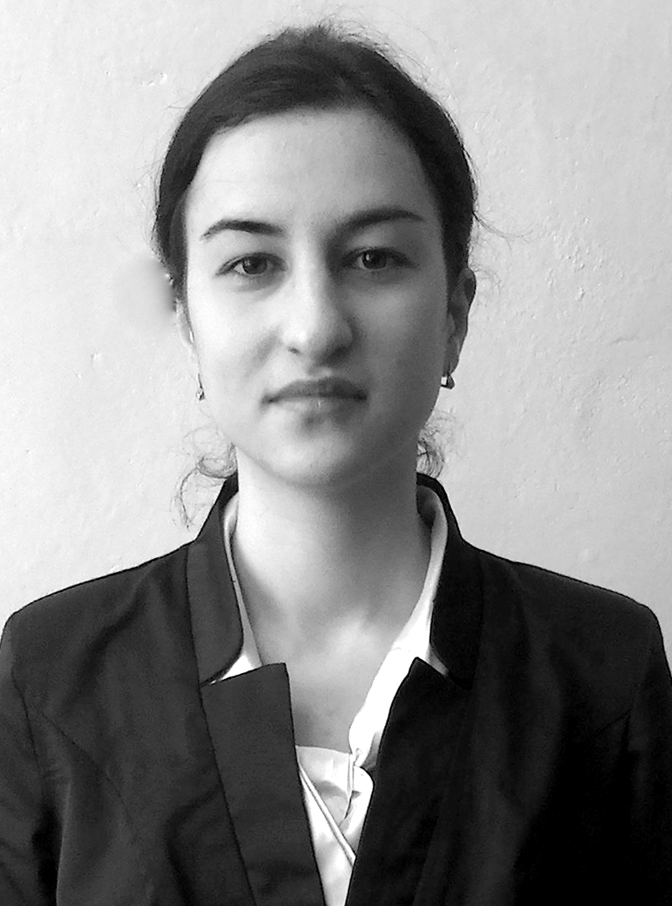В 2011-2012 учебном году она оказалась сильнейшей на районных олимпиадах по русскому языку и истории Дагестана, также заняла второе место на олимпиаде по физике, третьи места - по географии и биологии. В 2012-2013 учебном году Зарина также отличилась по многим предметам: заняла два первых места на районных олимпиадах по истории и праву, и вторые места по обществознанию, географии и истории Дагестана. После этого она поехала на республиканскую олимпиаду по истории и вернулась, заняв третье место.
«Зарина – очень развитая ученица, с богатой речью и широким кругозором, хорошо разбирается во всех предметах. Она может ответить на любой вопрос, заданный преподавателем», - отзывается о ней заместитель директора по учебно-воспитательной работе лицея им. С. Абдуллаева Абдуразакова Сапият Магомедовна. З. Магомедова посещает дополнительные занятия, предметные кружки по физике и химии. Также принимает активное участие в повседневной жизни лицея – викторинах, тематических вечерах. Она уже решила кем станет в будущем, после окончания школы Зарина хочет поступить на юридический факультет. С праздником и дальнейших успехов в учебе!

На снимке: З. Магомедова
Текст и фото: П. Аледзиевой

Учитель… Как много в этом слове!

В школах работают преподавателями больше представителей слабого пола, чем сильного. И самая большая ответственность – вырастить достойных будущих специалистов – ложится на их хрупкие плечи. Те люди, которые выбирают профессию учителя, любят детей. Учитель… Как много в этом слове! Великое счастье встретить учителя, который станет компасом, который укажет правильный путь.
Для меня это учителя лицея им. О. Батырая. Они все преподают разные предметы, благодаря им мы становимся умнее. Классные часы, экскурсии, дополнительные уроки и просто слова, сказанные в нужную минуту, помогают нам в жизни. Все они позитивные, грамотные, добрые, красивые и прекрасные матери и бабушки. Эти учителя с большой ответственностью подходят к каждому уроку: стремятся использовать современные технологии и методики, подготавливают дополнительные материалы. Непросто вложить в головы детей премудрость науки. Еще труднее – научить их учиться. Наши учителя работают более 20 лет. Наряду с ними набираются опыта молодые специалисты.
Профессия учителя трудна. Она требует от человека больших знаний, выдержки и мужества. Поэтому, наверно, профессия учителя и самая интересная. Хотелось бы поздравить вас с Международным женским днем и пожелать попутного творческого ветра и педагогического успеха.

Луиза Раджабова,
ученица 11 «а» класса Лицея им. О. Батырая

Айдимир Каймаразов
Хьунул адамлис
Хьунул адамла хlерли
Набчи бурямти дурхьу,
Я паргъатли хlебалта
Дила уркlила урхьу.

Гьала х1еб жагадарес
Чум вава гьардак1алра,
Х1езиргъунти рангани
Илдазир х1едургулра.

Азир назму делкlунра
Ну-алавти гlяламлис,
Илдазирад – урчlемдарш
Сари хьунул адамлис.

Лукlес дигулра гlурра
Дезни хьунул адамлис –
Г1ямрулис ц1акь лугули
Зайбик1уси макьамлис.

Дагра белкlунра деза
Белкlунра ишбархlира,
Лукlулра харждирули
Гьанкlра уркlила хlира.

Хlечи хъябхъя чегалли
Хlярхlуби чейгур набчи,
Хlечи дард къячбикалли
Шури кабиркур набчи.

Нешдеш, малх1ямдеш, диги
Илди х1ела нур сари,
Х1яя, адаб, урк1ец1и
Илди нурлизир сари.

Хlу агарси юртлизир
Гlямру дирар жапали,
Азир чирагъ алкалра
Шалахlебирар хъали.

Лерри хlу савлилизир -
Булбултала тlамразир,
Лерхlи хlу бархlехълизир -
Зубартала лямцlлизир.

Даимлис арацlили
Лерри хlу уркlилизир,
Ветахъайчи вацlили
Кавлусири хlу набзир.

Пагьму
Макьамтала умудеш чеббикlибси
Районна музыкала школализир дахъал дусмазир рузуси Ибрагьимова Аминат Сулайбановнани сунела лерилрара-сера гlямру макьамтачил дархдасахъи сари. Илдазир даргили сари илини бекl урунжла умудеш, Берхlила нур, Бацла шала, гlямрула муридеш, хlяланала паргъатдеш, дарданас гьалабиз… Макьамтани Аминатлизир нешдешла малхlямдеш, гlямрула пасихlдеш, тlабигlятла жагадеш, рухlла сахаватдеш цlакьдиахъубли сари.
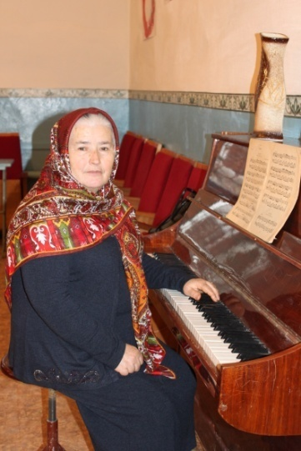

Риштlахlели макьамтачи, музыкаличи гlяшикьриубси Аминат 1966 ибил дуслизир Мяхlячкъалала музыкальное училищелизи карерхур. Ил чедибдешличил таманрабариб. Бузерила цаибил ганз илини Избербашла музыкала школализиб кацlиб. Гlур ил Сергокъалала итхlелла педучилищелизир музыкала дурсрала преподавательли рузули 9 дус калун.
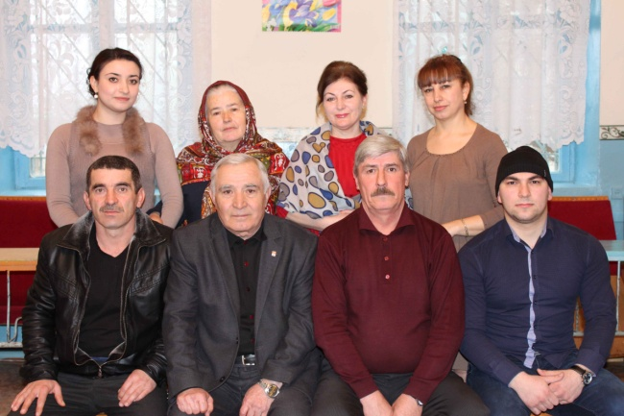

Аминат Буйнакъский районна Жунгутайла шилизир акlубси, миллат хlясибли къумукълан сари. Гlямрула кьисматли ил Сергокъалализи кьадаркариахъуб. Муртлисалра ишар детаур илала анкъи-мина. 1974 ибил дуслизиб Сергокъалализиб районна музыкала школа абхьибсири. Илхlейчирадала Ибрагьимова ил школализир преподавательли рузусири. Ил сунела санигlят дигуси ва балуси, чекаризурси ва тlалабкарси хlянчизар сари. Сунела бахъал ученикунани илала хlурмат биру. Цацабехlти ученикуни биалли Аминатла дякьличибад арбякьи саби. Илала ца ученик Мурад – сунечил варх ца школализив узули сай. Республикала кьадрила декlар-декlарти конкурсуначир Аминат Ибрагьимовала ученикунани гьархlели гьаларти мерани дурцу. Илра Аминатла гlяхlси бузерила лишан саби.
Ибрагьимова районна музыкала школалис гьуни чебиахъулира 9 дус калунси сари. Гьанбушибси школала бусягlятла директор, композитор Мяхlяммад Кьасумовли ва ил школала преподаватель Наида Рабадановани Аминат Ибрагьимовачила гlяхlти пикруми дучиб.
Аминат авал дурхlя абикьурси нешра сари. Илала ца рурси Эльмира Ибрагьимовнани сунела нешла дякь чеббикlиб. Бусягlят ил Избербашла педучилищелизир преподавательли рузули сари.
Аминат, хlу 8-ибил мартла бархlиличил уркlи-уркlиларад мубаракрирулри. Хlела уркlи макьамтани бицlили калаб, арадешра, гlяхlдешра, игъбарра хlечил дарх диаб!

А. Каймаразов
Суратуназиб: Аминат Ибрагьимова ва ил рузуси коллектив

Нушала районланти – дурала мераначиб
Мургьила медальличил…
Ванашимахьилизирадси жагьил рурси Гlябдуллаева Губайдатли чула шилизиб школа таманбарибхlели, Каспийск шагьарлизиб медицинский колледжра белчlун. Ил рузахъес рархьибсири Хажалмахьила участковая больницализи. Больницала бекl тухтур Гlяйшат Шейховнани иличи медсестрала хlянчи хъардариб. Ил сунела чеблаличи уркlичерли хlерикlусири, изутала баркалла сархусири.
Хlерая, Хажакан Кьаранаев Никlамяхlяммад больницализи викиб. Илис Губайдатла сакlубдеш, хlеруди, уркlи изни гlяхlдизур. Больницализивад дураухъунхlели, иличила бегlтази гъайухъун: «Наб гlяхlрилзуси рурси сари». Бегlтира разибикиб. Губайдатра Никlамяхlяммадра хъайчи кабииб. Илдала рурси акlуб. Илис дурхъаси Хадижатла у бедиб. Камси замана дикибхlели, хъалибарг Ленинградлизи гечбиуб. Никlамяхlяммад вачуртази вархиб, Губайдат биалли халариуси рурсила багьудиличи чекаризур. Ил нешла баркьуди заяли архlябякьун – Хадижатли школа мургьила медальличил таманбариб. Ил ручlес карерхур Ленинградла шила хозяйствола академияла финансунала-экономикала факультетлизи. Гьанна Хадижат хlябъибил курсла студентка сари. Ункъли ручlули сари. Дирхехlе илини академияра хlунтlена дипломличил таманбирниличи.

Гlялихlяжи Гlяхlмадов, учитель Хажалмахьи

Спорт. Спорт. Спорт
Хlулаймат – чемпионка
Кичихlямрила шила администрациялизив узуси Гlябдусалам Гlялиев бузерила адам сай. Ил акьудеш агарли узуси, бамсри хlебалуси дубурлан шила бухlнаб бируси хlянчилизивра жигарчевли вяшикlули вирар. Илини сунела дурхlназирра бузериличи ва спортличи диги адикьур. Илала рурси Хlулаймат Кичихlямрила урга даражала школала урчlемъибил класслизир ручlули сари. Хlулайматлисра бузери ва спорт дигахъу. Илини гьаман школализир ва илала дурар дурадуркlути спортла абзаназир жигарла бутlакьяндеш диру.
Шалгlеббухъунси дусла декабрь базлизир, школьникуни-ургар детерхурти армспортла (някъби кадалтнила) абзаназирра бутlакьяндеш дариб ва чемпионка ретаур. Илис медаль ва диплом дедибтири.
Вирхес вирар Хlулайматли гьаннала гlергъира спортлизир жигарла бутlакьяндеш дирули гьаларти мерани дурцниличи.

М. Гlяхlмадов, Кичихlямрила ши

Учlанна гlямзи
Жигарличил ва дигиличил
Берхlила нураниван дяхl шалати, гlямрула гьуни умули бехlбихьибти дурхlначи илди абилкьути ва багьудлумачи бегlбирути учительтала халаси разидеш бирар. Хlера, илгъуна разидешличил, гlяхlси хlянчи бирули дурхlначил бузули саби Гlяялизимахьила урга даражала школала учительтала коллектив. Ил школализиб бучlути 100-личи гъамли урши-рурси белчlудила абзлизи каберхурли саби.

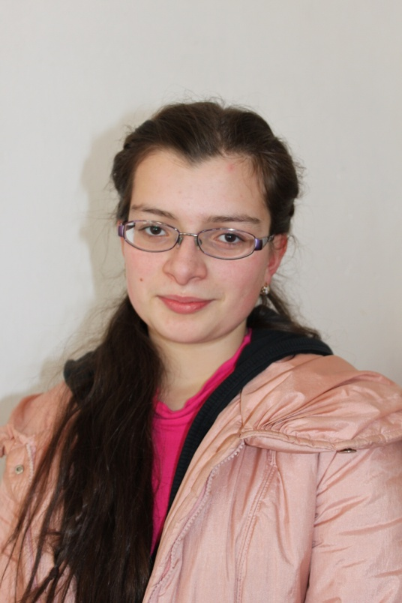
Илдигъунти кьас-гъираличил бучlути дурхlназирад гьанрушес вирар 10 ибил классла ручlан Зугьумова Гlяйшат. Гlяхlти кьиликъуначилцун ручlуси, белчlудилизир бажар-жигарла илини школализир дурадуркlути жура-журала далдуцуназир гьаларикили бутlакьяндеш диру. Гьаларван районна школаби-ургар дурадеркlибти урус мезла, литературала ва географияла олимпиадабачир Гlяйшатли гьаларти мерани дуциб. Илини дигиличил дузахъули сари школала дружинала Советла председательла ва шуибил классла вожатаяла хlянчира, сунела багьудлуми мурхьдикlахъес багьандан газетаби ва журналти дучlа. Гlергъиси замана Гlяйшатли компьютер бяркъурли компьютерличир хlяжатти материал дургули ва илди лукlули школалис халаси кумек бирули сари.

Суратлизир: белчlудила отличница Гlяйшат Зугьумова

Районный Совет ветеранов войны, труда, вооруженных сил и правоохранительных органов выражает глубокие и искренние соболезнования родным и близким по поводу кончины члена президиума райсовета Абдуллаева Гаджи Саидовича и его сына Ахмеда и разделяет вместе с ними горечь невосполнимой утраты.

Хl. С. Гlябдуллаев
Ца гьатlи гlяхlси адамли нушаб агри бакlахъиб. Уркlи бархьси, хlялани умуси, дяхl шаласи, дев кагибси, чисалра вай хlебарибси, гьалмагъуни, бархкьяби, шанти дебали дигуси дубурлан, хlурматла адам – Гlябдуллаев Хlяжи Сягlидович ишдусла февральла 27 личив, 75 дусла гlямруличив гlямрулизивад къябвердиб.
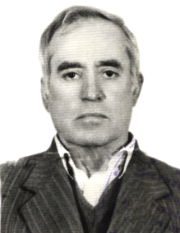

Илала бузерила гьуни бархьси, къайгънани бицlибси сабри. Илини Дагъиста Пачалихъла медицинский институт белчlун. 1963 ибил дуслизиб сунела бузерила гьуни районна санэпидстанциялизив тухтурли узули бехlбихьиб. 1966 ибил дусличивад вехlихьили, 1992 ибил дусличи бикайчи санэпидстанцияла бекl тухтур сайри. 1992-1994 ибти дусмазив районна бекlлибиубси больницала бекl тухтурли узули калун. 1994 ибил дуслизив вехlихьили, сунела гlямрула гlергъиси бархlиличи бикайчи ФОМС-лизив узули калун.
Хlяжи Сягlидович сай чинав узаллира адамтачи дигиличил, адамдешличил, сабур-яхlличил вяшикlусири. Ил бахъал районлантала хlурмат-хатир сархибси адам сайри.
Хlяжи Сягlидович Гlябдуллаевла шаласи сипат нушала уркlбазиб даимлис кавлан. Ил гlямрулизивад шалгlевухъниличил бархбасахъи, илала хъалибарглизи, узи-уршилизи ва гъамтази халаси пашмандеш ва мурхьси децl далахъулра.

Районна больницала коллектив

Пагьмурти
Далайличил – гIямрукад
Ибрагьимова Хlузаймат Хьар Махlаргила шилизирадси жагьил пергер далайчи сари. Ил рузули сари районнизибси культурала-бамсриихъуси Центрлизир.
Шила урга даражала школа таманбарибхlели Хlузаймат Избербашла педучилищела бехlбихьудла классунала учительти хlядурбируси отделениелизи карерхур. Ил ункъли таманбариб. Амма далайличи акlубти дигили илала гlямру культурала анкъиличил дархдасахъун. Илис риштlали лералли далайрикlес дебали дигахъи. Цаибси далай Хlузайматли 10 дус риубхlели Уркарахъила культурала Юртлизиб белчlунсири. Ила риштlаси рурси нешла гъамтачи шадир рякьи кьадарриубсири.
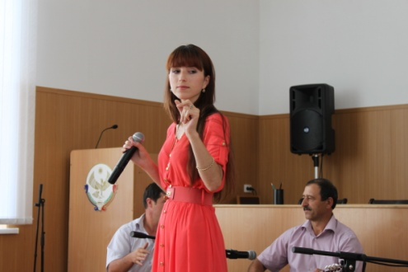

- Наб мурталра далайрикlес дигахъаси. Сценаличи арацlили далай белчlес бикалри или гьанбиркусири. Ишбархlиван гьанбиркур наб нуни белчlунси цаибси далайра. Далайбикlес дигахъу дила нешлис, нешла лебилра рузбас. Гьанна дила гlямрура далайличил дархдасунтили детаур, - буриб сунечилси ихтилатлизиб Хlузайматли.
Гьариллис бедлугули хlебирар далай-делхъла пагьму. Хlузайматлис биалли Аллагьли ил сахаватли бедили саби. Далайрикlар Хlузаймат дигайличила, гlямруличила, дургъбазиб алхунтачила, нешаначила. Гьарил темаличи лайикьси макьамра чеббиркlу. Далайрикlар ил азадли, гьамадли, имцlати делхъ-тlяхl агарли. Ил багьандан сари илала далуйти бахълис гlяхlдилзутира. Жагаси ва гьайбатси далайликlун уркlиличирти дардани ва шишимти булан черардику, илгъуна далайличи чуйнал лехlизесра дигахъу. Илкьяйда лехlирхъутала уркlби хlяйдалтахъули далайрикlули сари Хlузайматра.
Мурталра далайрикlулицун гlямал бируси ахlен, - викlусири илизи дудеш. Амма Хlузайматла далай агарли гlямал бетарули ахlен. Районнизиб дураберкlибси Сагаси дусла байрамра илини сабри къугъали къелгlеббукибси. Илини бутlакьяндеш дариб Мях1ячкъалализиб «Шагьарла Бархlи», Кочубейлизиб «Букlунна Бархlи» дурадуркlухlели. Илдигъунти далдуцуначир бутlакьяндеш дирнилис лер илис дедибти гlяхlцад Хlурматла грамотабира, лайикьрикили сари арцла шабагъатуначира.
Сунела бузерила шайчирти устадеш ахъдуцес ибси пикриличил Хlузайматли Мяхlячкъалала культпросветучилищелизибра белчlуди даимбарили сари. Далайличил гlямрукад ганзрикlули, хlечи лехlирхъутала уркlби датдулхъахъули, илдала гьав ахъбирахъули шадли гlямру деркlаби хlуни Хlузаймат. Ил кlел дурхlя абилкьуси нешра сари. Хlурматла Хlузаймат, 8-ибил Мартла байрамличилра мубаракрирулри.

Нушала корр.
Суратлизир: Хl. Ибрагьимова
Сурат Д-Хl. Даудовли касибси саби

Халатван умути х1яяличил
Ну Избербаш шагьарлизир хlеррирусира. Зягlиприкили Сергокъалала райбольницализи карихьес кьадарбиуб. Иш больницаличила нуни гьалабра аргъибсири. Иш яргализир биалли аргъибтачи ну таманни рирхкаурра. Гьарли-марли ишдигъунти гlяхlти шуртlрачилти больницаби дахъал хlедургар нушала республикализир, хlятта шагьуртазиралра. Райбольницала азбарлизи ацlибмадан ишабси умудеш, чебетаибдеш хlисабхlедарес хlейрар. Азир баркалла диаб илаб илгъуна умудеш гlеббурцули бузути лебилра хlянчизартас. Баркалла биаб райбольницала бекl тухтур Гl. Хl. Бяхlямадовлис, илцад бахъал хlянчизарти бузуси медучреждениелис чеветаили жавабкардеш дихнилис.
Наб ишаб декlарли бурес дигулра райбольницализир невропатологли гьанна рузес рехlрихьибси жагьил специалист Зарема Мяхlяммадовачила. Ил сарри ну сагърируси тухтур. Агь, сунес хlялалдиъ, ветарули гlергъи илгъуна ветааб гьарил тухтур. Жагьил рурсила жагати хlял-тlабигlят, зягlиптачи уркlецlиличил дугьарилзни, малхlямли гъайрикlни, бекlлибиубси – сунела санигlят ункъли бални. Халатван умути х1яяличил рузес рех1рихьилри ил. Ил багьандан бииши иличи бахъал зягlипти дугьабилзутира. Дила пикрили челябкьлализир ил гlяхlси, хlурматчерси тухтур ретарар. Хlялалдиаб, дила рурси хlед, баркалла биаб хlед хlу илгъуна риънилис, бахъла баркалла сархес биалли илцад гьамадси ахlен. Хlела гlямрула кьисмат шаласили ва гьарбизурсили бетааб.
Хьунул адамтала, 8-ибил мартла байрамличил х1у мубаракрирули, х1ед дахъал г1ях1дешуни диубли дигулра.

Аминат Гугаева, Избербаш шагьар

Учlанна гlямзи
ГьархIели рирар
Районнизир дурадуркlути бучlантала далдуцуначир ил рурси зумали чериули дирехlе. Дебали сарерхурси, пагьмучерси рурси сари ил. Краснопартизанскла урга даражала школала 10-ибил класслизирадси илис Сягlида Идирисова бикlар. Школала бучlантазирадра Сягlида гlибратчерсигъуна сарлин декlаррулхъули сари. Илгъуна бажардичерси рурсиличи разили саби школала дирекция, ил ручlахъути лебилра учительти. Ил багьандан сари Сягlида районна далдуцуначи бегl гьалар декlаррирусира. Сягlида дигалли рулхъан, дигалли далайрикlар. Идирисовхъала хъалибаргла пагьмуртала пай илисра баили саби.
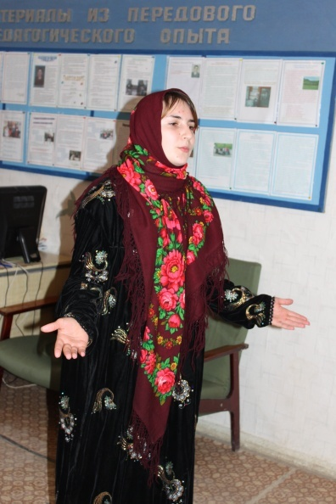

Камси гьалабван районна багьудила управлениелизиб даргала назмурти дучlантала конкурс бетерхурсири. Сягlидани илар бутlакьяндеш дарибтири ва А. Гlябдулманаповала «Урши алхунси нешлис» бикlуси назму белчlнилис кlиибил мер буцибсири. Челябкьлализирра Сягlидани сунела белчlуди ва жигарчердеш хlярхlхlедирниличи дирхулра.

Нушала корр.
Суратлизир: С. Идирисова.
Сурат Д-Хl. Даудовли касибси саби

